Отчет
о проделанной работе по реализации
Единой Концепции духовно – нравственного воспитания и развития подрастающего поколения
в МБОУ «Аллероевская СШ№1»

14.09.2023г

Была проведена беседа на тему; «Семья и семейные ценности».
Беседу провел педагог по ДНВ Сулейманов З.В.
Всем известно, что семья – ячейка общества. К сожалению, в последнее время отношение к семье и браку в обществе изменилось не в лучшую сторону. Люди перестали серьезно подходить к созданию прочной и счастливой семьи, воспитанию детей, как достойных членов общества. Согласно статистике, каждый второй брак в России заканчивается разводом.
Общество должно стремиться оставить после себя достойное молодое поколение. А такое воспитание человек сможет получить только в семье, в окружении близких и любимых людей
Ислам ставит во главу угла создание крепкой семьи. Согласно установившимся стереотипам в современном обществе многие считают мусульманскую семью отсталой и представляют такую картину, где муж устанавливает авторитарный режим правления, может завести несколько жен и поступать с ними, как ему вздумается. Общественное мнение утверждает, что женщина в мусульманской семье бесправна, она в роли служанки и занимается только домом и детьми.
Так представлять мусульманскую семью и отношения между мужем и женой, а также считать это нормой в исламе – крайне несправедливо и оскорбительно по отношению к исламу. Нельзя судить о религии, только основываясь на примерах неудачных семей и поступков мусульман. Придерживаться такого мнения – значит абсолютно не понимать ислам. Человек свойственно ошибаться, многим мусульманам сегодня просто не хватает знаний о своей религии. Поэтому цель этой статьи – охарактеризовать мусульманскую семью с точки зрения ислама, описать, какой должна быть мусульманская семья согласно предписанию Всевышнего.
Мусульманам предписано строить семью на основе взаимного согласия и любви. Мусульманский брак – это договор между мужчиной и женщиной, согласно которому они начинают совместную жизнь, проявляя по отношению друг к другу взаимную любовь, доверие, содействие, понимание. Семья для человека должна быть источником радости, спокойствия, наслаждения жизнью.

20.09.2023.

Проведена беседа на тему: Профилактика наркомании и употребления ПАВ среди подростков.

Во время беседы было упомянуты следующие:
Мы, верующие, когда видим запретные деяния, не должны молчать, ибо Пророк Мухаммад мир Ему велел: «Кто из вас увидит порицаемое, пусть изменит его рукой. Если он не в состоянии сделать это, то – языком. Если и это он не в состоянии сделать, то – сердцем. И это – признак наиболее слабой веры». (Муслим)
В Коране Всевышним сказано:
"Скажи: Поистине, запретил Господь мой только непристойные поступки, как явные, так и тайные."(Коран, сура "Аль-А`раф", 33)
23.09.20023 была проведена беседа: профилактика ДТП на дорогах ЧР.
Всевышний Аллах сотворил Землю и создал людей, для того чтобы они обитали на ней. Творец разъяснил людям, как вести себя на земле, и объявил, что те, кто не подчиняется велениям Аллаха, не познают счастья этого и загробного миров. Несмотря на то, что Всевышний Аллах и Его Пророк (мир ему и благословение) дали людям знания о поведении во всех сферах жизни, в последнее время из-за обилия техники и автомобилей, а также по халатности водителей или вследствие незнания ими правил дорожного движения происходит очень много аварий. И потому не будет лишним напомнить об этике вождения автомобиля, опираясь на священный Коран и благородную Сунну.
Каждый водитель должен знать, что из-за его халатности и безответственности, из-за несоблюдения правил обслуживания и вождения может произойти авария и что за это ему придется держать ответ и в этом, и в потустороннем мире.
Среди водителей немало лихачей, виновников больших бед и горестных событий, вследствие которых растет число вдов и сирот.
Всевышний Аллах в Своем священном Коране говорит:
Смысл: «А все плохое, что настигло тебя, приходит от тебя самого» (Сура «Ан-Нисаъ», аят 79).
Еще в Коране сказано:
Смысл: «Любое бедствие, которое настигло вас, наступило из-за ваших же деяний»(Сура «Аш-Шура», аят 30).
Следовательно, если мы будем соблюдать этику поведения, тогда Всевышний Аллах защитит нас от бедствий.
И даже если Аллах как испытание ниспошлет на нас бедствие, оно окажется для нас милостью на том свете, и за него в вечной жизни нам не придется держать ответ.
Перечислим этические нормы вождения автомобиля. По воле Аллаха, если каждый водитель будет воздерживаться от нарушения этих норм, он останется под защитой Всевышнего Аллаха.

25.09.2023 г была проведена беседа 5-11 классах на тему:
Разъяснение правовых и социальных последствий экстремизма.
Терроризм и экстремизм - это исключительно большая опасность, способная расшатать любое, даже самое стабильное и благополучное, общество.
Одним из ключевых направлений борьбы с террористическими и экстремистскими проявлениями в общественной среде выступает их профилактика. Особенно важно проведение такой профилактической работы в среде молодежи, так как именно указанная среда в силу целого ряда различных факторов является одной из наиболее уязвимых в плане подверженности негативному влиянию разнообразных антисоциальных и криминальных групп. Социальная и материальная незащищенность молодежи, частый максимализм в оценках и суждениях, психологическая незрелость, значительная зависимость от чужого мнения - вот только некоторые из причин, позволяющих говорить о возможности легкого распространения радикальных идей среди чеченской молодежи.
Лидеры экстремистских группировок различного толка завлекают молодежь в свои объединения, часто обещая ей легкое решение всех проблем, в том числе и материальных. Неокрепшие молодые умы зачастую даже не задумываются о том, что участвуя в деятельности подобных формирований, они не только не решают свои существующие проблемы, но и создают себе многочисленные новые, по сути, уничтожают свое будущее.
Безусловно, проводить профилактику терроризма и экстремизма среди молодежи намного выгоднее, чем ликвидировать последствия подобных явлений. Можно, в частности, предложить следующие действия, направленные на уменьшение радикальных проявлений в молодежной среде:
Прилагается фото:

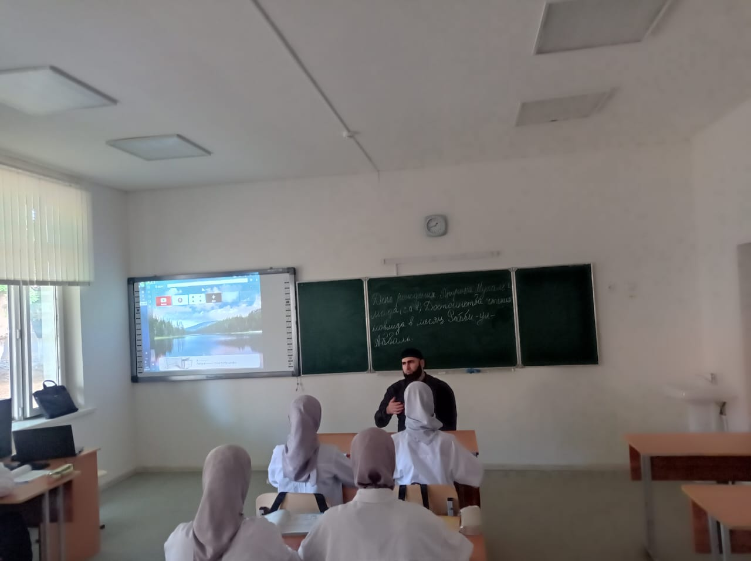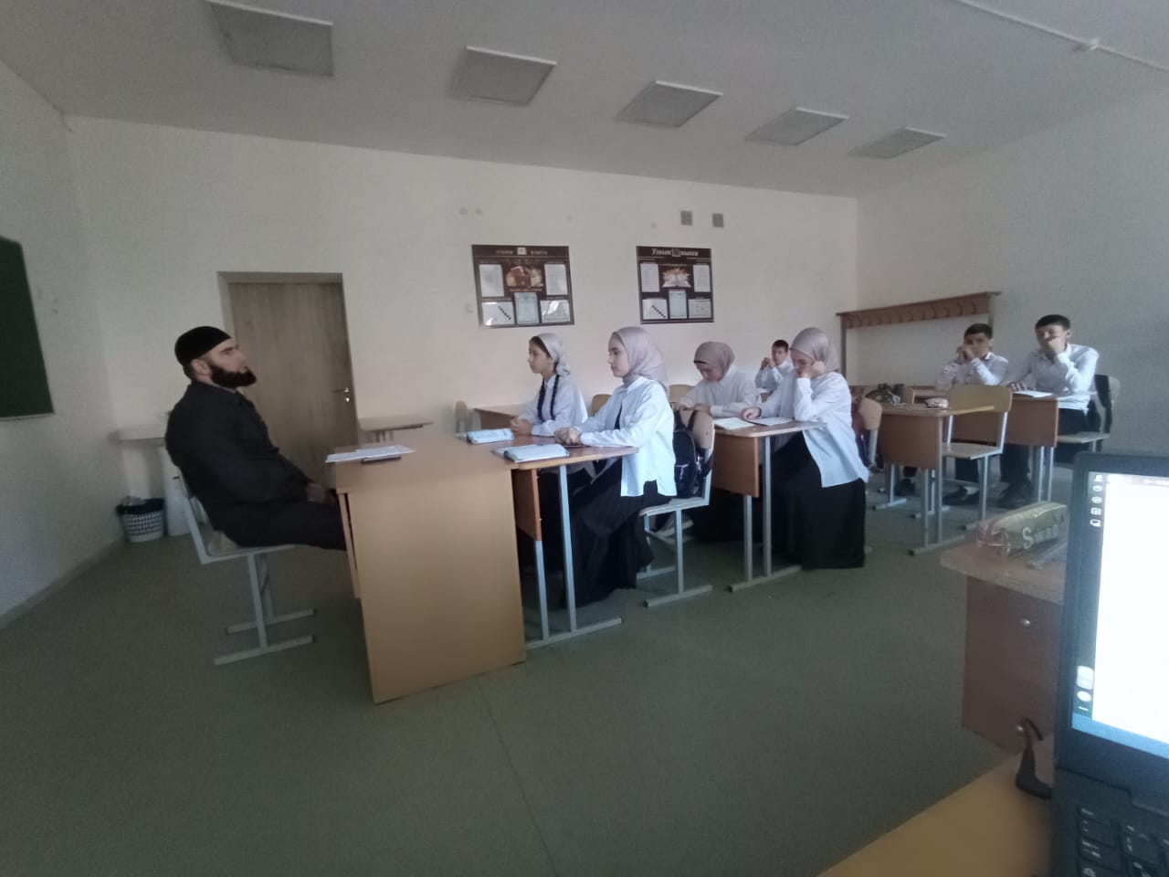
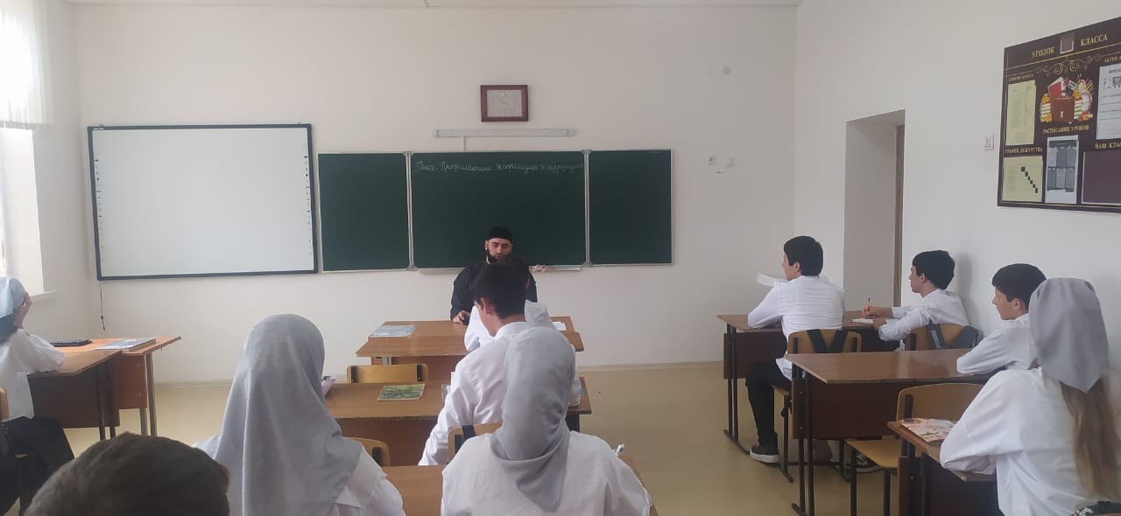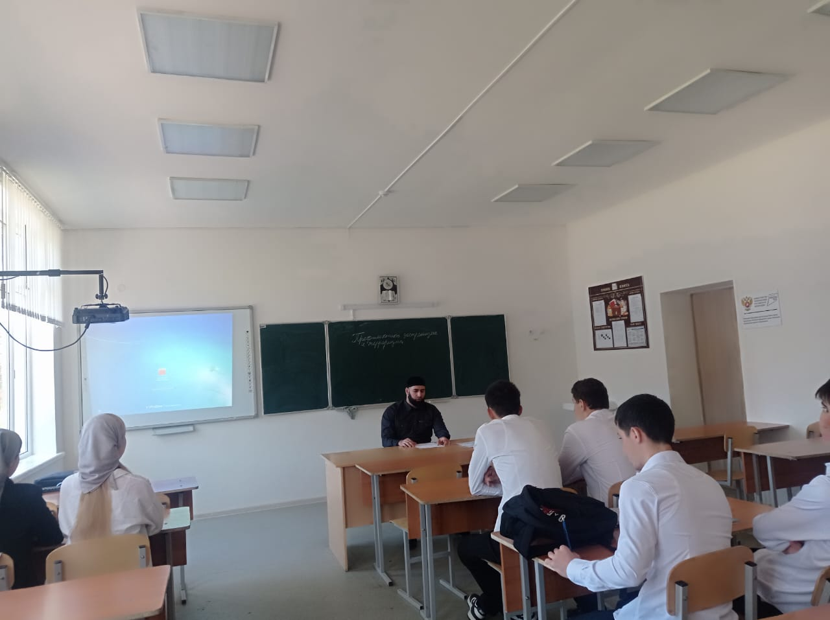

Педагог по ДНВ ___________ Сулейманов З.В.

